Page 239. Exercice 43. Recherche de mesures d'angles.
EFGH est un rectangle.
H, F et S sont alignés.
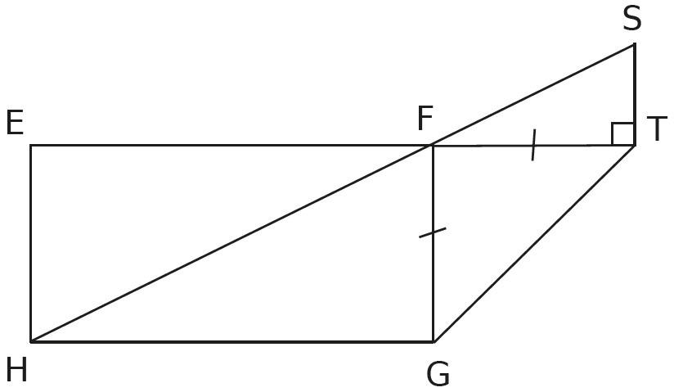
E, F et T sont alignés.

Nomme deux paires d'angles de la figure :
- alternes-internes aigus ;

- alternes-internes de même mesure ;

- correspondants aigus ;

